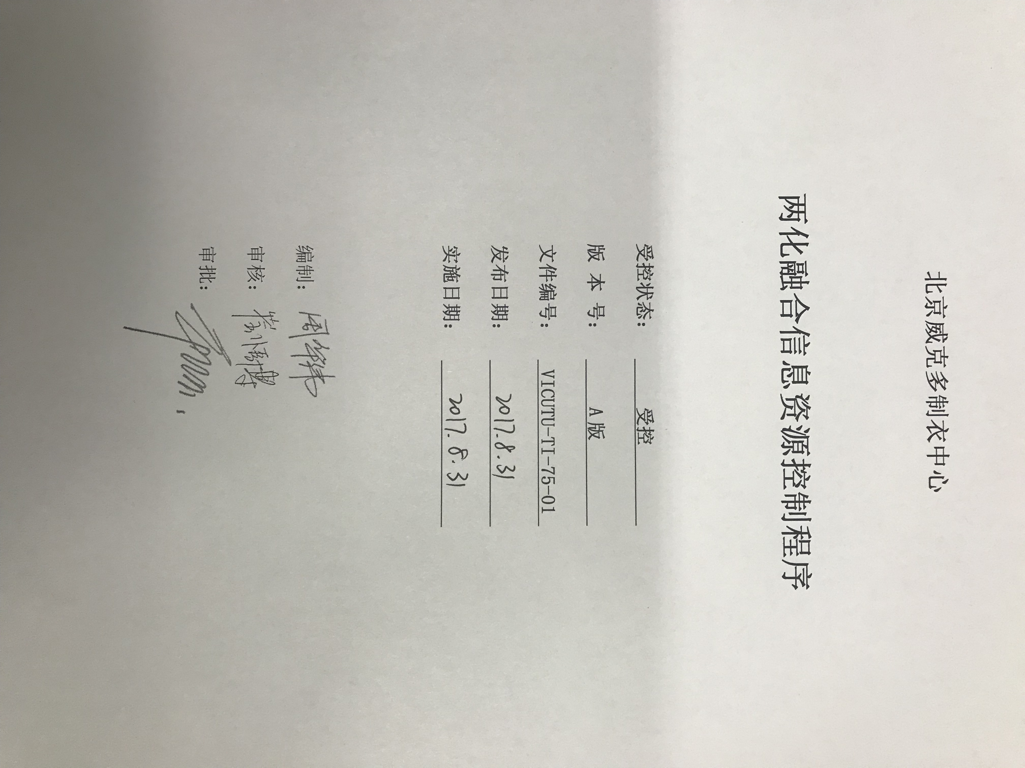
两化融合信息资源控制程序

1.目的和范围
1.1为适应两化融合管理体系要求，充分利用信息资源为生产、经营、管理和决策服务，保证各类信息合理、有序流动，保证信息安全，遵循总部有关规定，特制定本管理办法。
1.2信息资源是公司的重要资产，主要是公司在业务活动和过程中所产生、采集、处理、存储、传输和使用数据、信息、知识等的总和，是企业进行生产、经营、管理和决策的重要基础。加强信息资源管理，使信息的采集、传输、日常维护、信息平台建设、信息整合、信息共享各方面管理更加科学化，不断提高信息资源的管理和使用水平。

2.职责
2.1信息部负责审批公司有关信息资源管理的规章、制度、办法，负责审核有关标准、规范、重要需求等，协调信息资源采集、管理、整合和共享过程中所需的人、财、物等资源。领导小组还应确保采取有效措施，不断提高全员对信息资源重要性的认识。
2.2信息部根据批示，落实信息资源管理要求，安排具体的技术实现工作，并对信息资源管理过程进行监督与控制。
2.3公司各职能部门、下属经营单位既是信息资源的使用单位，也是本单位信息资源的主要管理单位，负责本单位业务范围内有关信息资源的日常管理工作，协同信息部全面开展信息资源的管理工作。

3.信息资源的管理
3.1信息资源的采集。各归口管理部门负责本部门权限范围内信息资源的采集，组织本部门成员进行内部信息的识别，并采集、获取、存储必要的数据资源，充分应用信息技术手段，加强数据资源的自动采集，确保其准确性和时效性。
3.2信息资源的标准化和分类整理。按照管理需求和两化融合推进工作需要，各归口管理
部门应加强本部门信息资源的分类整理和标准化管理工作，公司两化融合工作组应全面推进公司信息资源的标准化，推动建立企业级的编码规则、信息资源存储规范以及信息交换接口规范等。
3.3信息资源的整理分析。依据业务流程职责和部门职责，各归口管理部门对各自权限范围内的信息资源按照两化融合工作组及公司两化融合相关要求进行整理和分析。充分运用先进的信息技术、手段和方法，全面管理、深入开发信息资源，并加强其综合集成应用；注重开展信息资源的挖掘和分析，不断提升其统一管理和共享水平。
3.4信息资源的共享。信息部负责汇总各业务部门需要其他部门提供的信息，并进行归类，理顺信息来源和信息使用渠道，并分别反馈给各部门核对认可。信息部协调、落实信息资源在企业管理信息区的传递和共享。
3.5信息资源的整合。各归口管理部门对分散在权限范围内的信息资源进行物理或逻辑的集中存储、整理、分类、分级和发布，并提供相应的授权访问，从而发挥信息资源的最大效用。信息整合的主要内容包括各部门权限范围内确认的结构化信息、非结构化信息及其他信息。信息部根据各单位需求，负责推动建立覆盖公司各职能部门和下属经营单位的信息资源发布、访问、共享的管理平台，在权限范围内统筹管理各职能部门和下属经营单位信息资源的接入，负责对信息资源管理平台的运行进行统一维护，及时实施信息资源的整合、分发等处理，保证信息的畅通交流和充分共享。
3.6信息资源的保护。各归口管理部门及个人对本部门、岗位职责权限范围内的信息资源承担保密责任。

4.相关文件及记录表单
无

